UBND HUYỆN HÒN ĐẤT  PHÒNG GIÁO DỤC VÀ ĐÀO TẠO | CỘNG HÒA XÃ HỘI CHỦ NGHĨA VIỆT NAM  Độc lập - Tự do - Hạnh phúc  Thị trấn, ngày 04 tháng 11 năm 2016
Phiếu mô tả sản phẩm dự thi của giáo viên
(BẢN THUYẾT MINH SẢN PHẨM)

Tên tác giả (nhóm tác giả): Hoàng Thị Liên
Đơn vị công tác: Trường Mẫu giáo Thị Trấn
- Tên sản phẩm:
Giáo án trình chiếu E – Learning; Bài “ Làm quen văn học Truyện Ba Cô Gái ”
Lĩnh vực phát triển ngôn ngữ lớp 5-6 tuổi
2. Mục tiêu dạy học/giáo dục
- Giúp trẻ biết tên câu chuyện, hiều nội dung ý nghĩa câu chuyện
- Rèn kỹ năng phát âm, rèn kỹ năng nghe, hiểu nội dung câu chuyện và kĩ năng kể chuyện.
-Trẻ biết đoàn kết giúp đỡ nhau trong học tập và vui chơi. Biết hiếu thảo, yêu thương những người thân trong gia đình.
3. Đối tượng dạy học/giáo dục
Giáo án điện tử E- Learning bài “Làm quen văn học Truyện Ba Cô Gái”
Có thể áp dụng cho các trẻ khối 5 – 6 tuổi.
4. Ý nghĩa của sản phẩm
- E- Learning cho phép người học làm chủ hoàn toàn quá trình học của bản thân, từ thời gian, lượng kiến thức cần học nhờ có phương tiện trợ giúp việc học.
- E- Learning là phương thức dạy học mới dựa trên công nghệ thông tin, góp phần hoàn chỉnh cho mục tiêu giáo dục lấy người học làm trung tâm. Không ràng buộc người học về thời gian, môi trường, phạm vi, điều kiện học tập.
- Là phương pháp hỗ trợ đắc lực cho các phương pháp đào tạo truyền thống.
5. Nội dung sản phẩm dự thi
- Giúp trẻ biết tên câu chuyện, hiều nội dung ý nghĩa câu chuyện
- Rèn kỹ năng phát âm, rèn kỹ năng nghe, hiểu nội dung câu chuyện và kĩ năng kể chuyện.
- Biết hiếu thảo, yêu thương những người thân trong gia đình.
Thực hiện giáo án điện tử E- Learning ta phải dùng phần mềm PowerPoint 2010, Abode Pesenter 10.0 và một số phần mềm hỗ trợ khác.
Tiến trình dạy học được thể hiện cụ thể qua các hoạt động sau:
STT | Slide trình chiếu | Mục tiêu và ý  tưởng thiết kế
Slide 1  Giới thiệu bài giảng và các thông tin. | 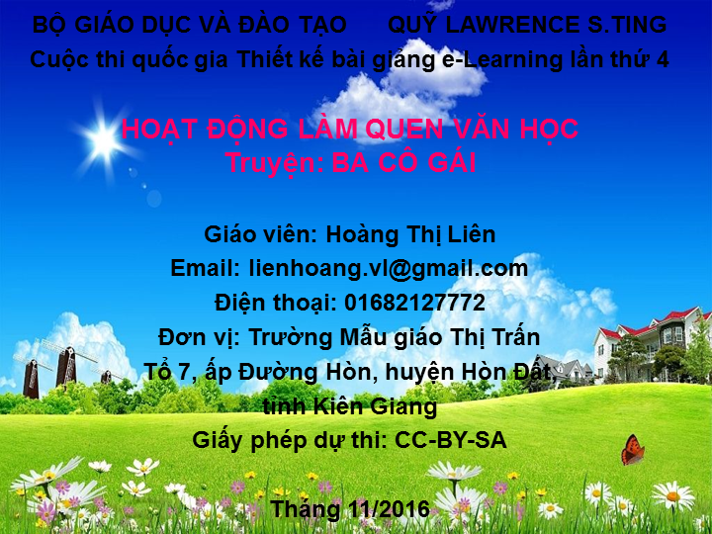 | Trang mở đầu giới thiệu những thông tin liên quan đến giáo viên và tên bài giảng.
Slide 2  Tiến trình | 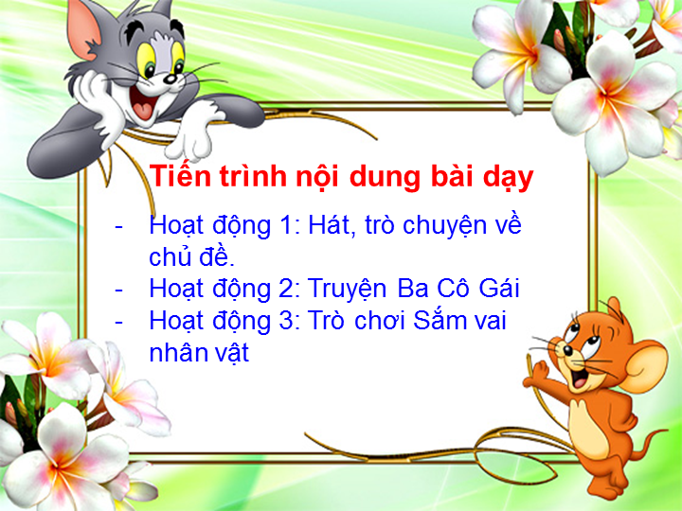 | Giáo viên giới thiệu tiến trình giờ học
Slide 3  Mục tiêu | 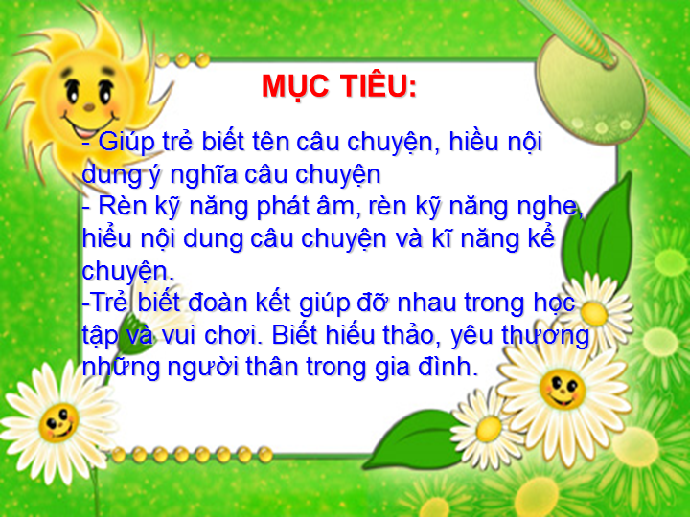 | GV giới thiệu mục tiêu giờ học
Slide 4  Hoạt động 1 | 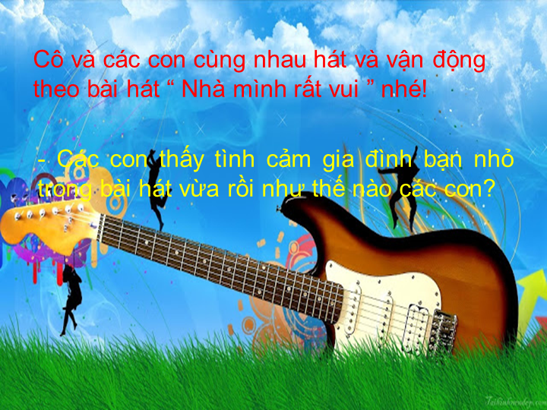 | Trẻ nghe đoạn ghi âm bài hát “nhà mình rất vui ” đàm thoại về bài hát
Slide 5  Giáo dục thái độ | 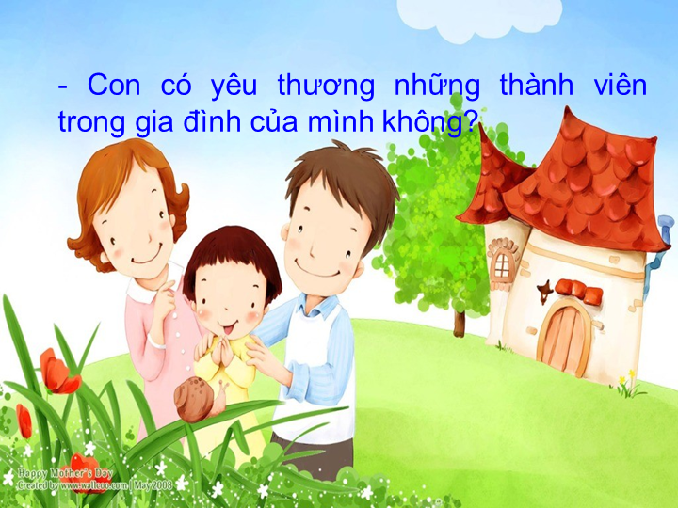 | Giáo viên giáo dục cho trẻ biết yêu quý người thân trong gia đình
Slide 6  Hoạt động 2: Cô kể lần 1 | 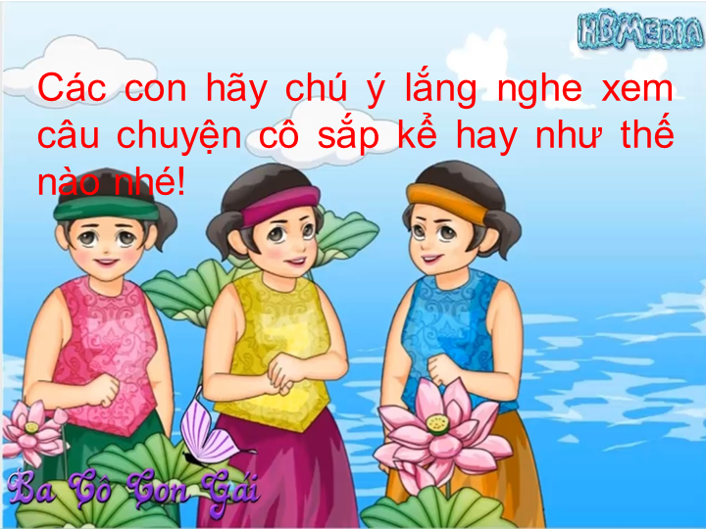 | Giáo viên dùng lời dẫn dắt trẻ vào câu chuyện kể diễn cảm, không dùng tranh minh họa
Slide 7  Nội dung câu chuyện | 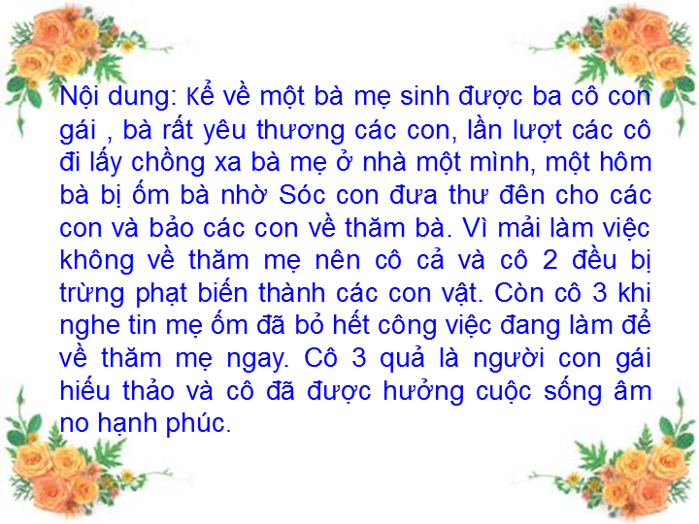 | Giáo viên nêu nội dung câu chuyện vừa kể để trẻ hiểu được câu chuyện vùa nghe
Slide 8  Dẫn dắt kể lần 2 | 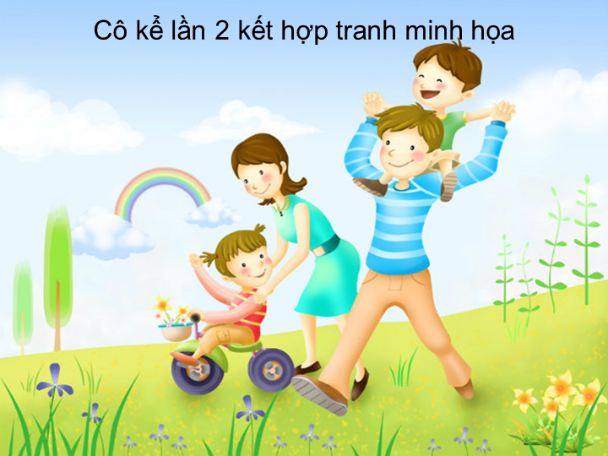 | Giáo viên dùng lời dẫn dắt trẻ vào câu chuyện kể trích dẫn trên tranh
Slide 9  Kể trích dẫn | 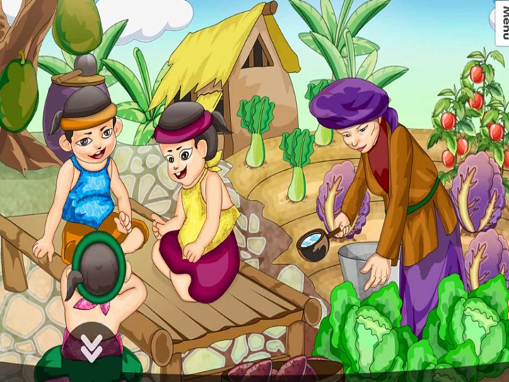 | Hoàn cảnh gia đình ba cô gái
Slide 10  Kể trích dẫn | 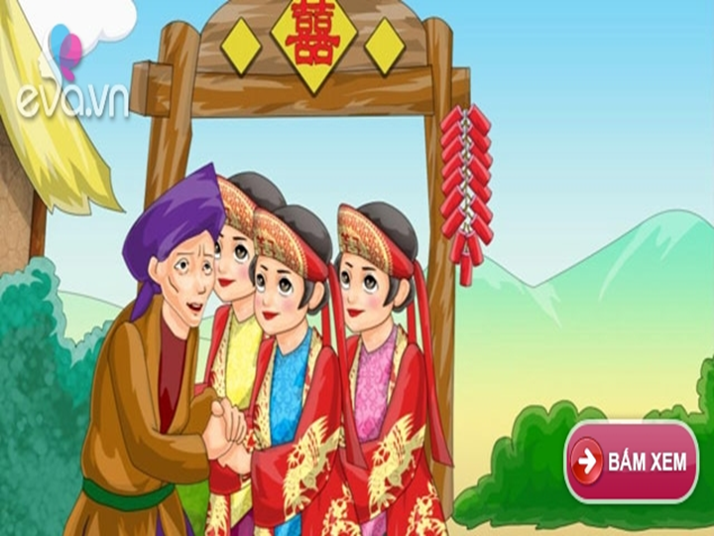 | Các cô lớn lên và đi lấy chồng
Slide 11  Kể trích dẫn | 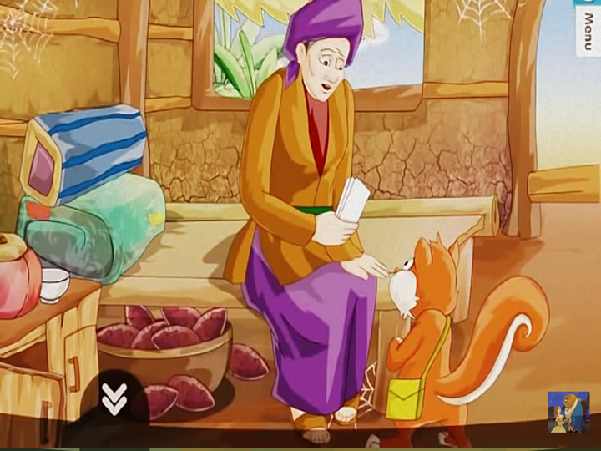 | Người mẹ già nhớ các con và nhờ sóc gửi thư gọi các con về
Slide 12  Kể trích dẫn | 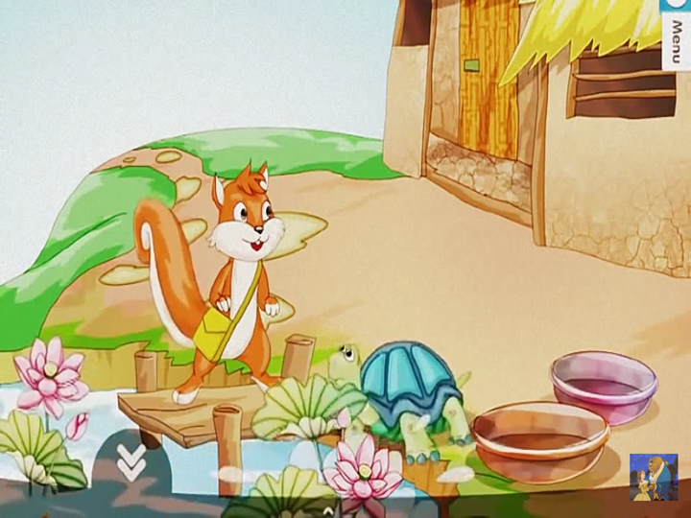 | Sóc gặp chị cả trao thư nhưng chị phải cọ xong châu mới về. Sóc dận dữ biến chị thành rùa
Slide 13  Kể trích dẫn | 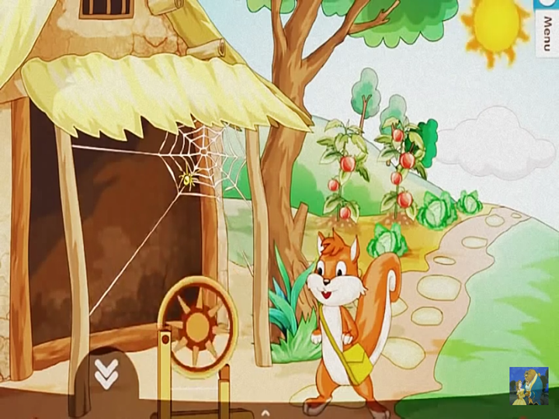 | Sóc gặp chị hai trao thư nhưng chị phải xe chỉ xong mới về. Sóc dận dữ biến chị thành nhện
Slide 14  Kể trích dẫn | 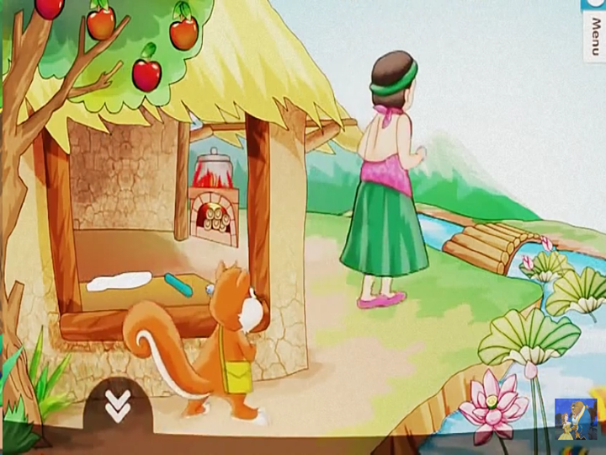 | Sóc gặp cô út trao thư, cô tất tả chạy về thăm mẹ
Slide 15  Kể trích dẫn | 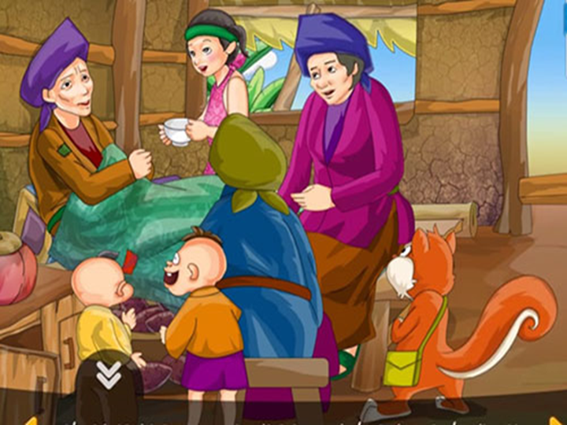 | Cô út được mọi người yêu thương, quý mến vì là người con hiếu thảo
Slide 16  Đặt tên truyện |  | Giáo viên cho trẻ đoán tên câu chuyện và trả lời theo hình thức trắc nghiệm
Slide 17  Giới thiệu tên truyện |  | Giáo viên giới thiệu tên truyện, thể loại truyện
Slide 18  Đàm thoại |  | Giáo viên nêu yêu cầu và hướng dẫn làm bài tập dạng chọn ý đúng, sai.
Slide 19  Đàm thoại |  | Giáo viên nêu yêu cầu và hướng dẫn làm bài tập dạng trắc nghiệm
Slide 20  Đàm thoại |  | Giáo viên giúp trẻ nhớ lời thoại, thái độ từng nhân vật
Slide 21  Đàm thoại |  | Giáo viên nêu yêu cầu và hướng dẫn làm bài tập dạng trắc nghiệm
Slide 22  Đàm thoại |  | Giáo viên giúp trẻ nhớ lời thoại, thái độ từng nhân vật
Slide 23  Đàm thoại |  | Giáo viên nêu yêu cầu và hướng dẫn làm bài tập dạng đúng sai
Slide 24  Tổng điểm trắc nghiệm |  | Tổng số điểm đạt được trong giờ học
Slide 25  Câu hỏi đàm thoại |  | Giáo viên giúp trẻ nhớ lời thoại, thái độ từng nhân vật
Slide 26  Đàm thoại – giáo dục |  | Giáo viên giúp trẻ hiểu ý nghĩa câu chuyện và học tập cô út
Slide 27  Hoạt động 3: Trò chơi |  | Giáo viên giới thiệu cách thức chơi cho trẻ hiểu
Slide 28  Tranh minh họa cả câu chuyện |  | Giáo viên trợ giúp trẻ sắm vai nhân vật
Slide 29  Giáo dục – kết thúc |  | Giáo viên giáo dục, nhắc nhở trẻ biết yêu quý các thành viên trong gia đình, kết thúc giờ học
Slide 30  Tư liệu tham khảo |  | Các tư liệu tham khảo trong quá trình soạn giảng
6. Kết quả đạt được
Học sinh sẽ hứng thú hơn trong giờ học, tiếp thu bài tốt hơn thông qua các hình ảnh, tư liệu, giờ học đạt hiệu quả cao hơn.
Trẻ hiểu và nhớ lâu hơn từng chi tiết, hình ảnh, lời thoại nhân vật so với cách dạy truyền thống.
Mở ra một thế giới mới về cách dạy học, xóa bỏ sự “ khô cằn, rập khuôn ” của phương pháp dạy cũ trước đó.
Tác giả
(ghi rõ họ tên và kí )

Hoàng Thị Liên

